Konzept  „Gemeinsames Lernen“  Seit dem Schuljahr 2015 / 16 ist die Plaßschule eine Schule Gemeinsamen Lernens (GL).  Grundlage unserer pädagogischen Arbeit ist unser Leitbild:  „Die Plaßschule ist ein Ort des gemeinsamen Lernens und Lebens.  Wir wollen jedes Kind mit seinen Stärken  und Schwächen annehmen und begleiten.“  Hierin äußert sich ein Menschenbild, das die Einzigartigkeit und die Verschiedenheit jedes einzelnen Kindes akzeptiert und wertschätzt. Unsere Schülerinnen und Schüler sollen ihre Stärken und Kompetenzen gewinnbringend in gemeinsamen Lernprozessen einzubringen.  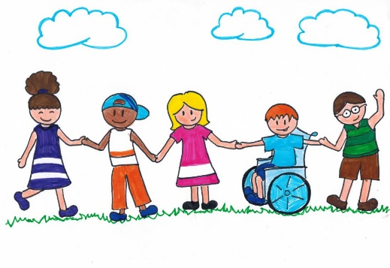  Unterricht  Der Unterricht folgt dem Grundsatz:  So viel Gemeinsamkeit wie möglich, so viel Differenzierung wie nötig  An unserer Schule werden zur Zeit Schüler*innen mit folgenden Förder-schwerpunkten (gemeinsam) unterrichtet: Lernen; geistige Entwicklung; Sprache; emotionale und soziale Entwicklung.  In Abhängigkeit von den individuellen Lernvoraussetzungen der Schülerinnen und Schüler, entscheiden die Lehrer*innen über geeignete (offene) Unterrichts- und Arbeitsformen:  - Lehr- und Lernarrangements, die unterschiedliche Lernwege, -zeiten und –ziele zulassen  - Arbeiten am gleichen Lerngegenstand auf verschiedenen Niveaustufen  - Freiarbeit  - Wochen- und Arbeitspläne  - Lernen an Stationen  - Projektarbeit |  | Das Gemeinsame Lernen bietet vielfältige Lernchancen für alle Kinder:  - Akzeptanz eigener Stärken und Schwächen sowie die der Mitschüler*innen  - Erweiterung der sozialen und kooperativen Kompetenzen  - Stärkung des eigenen Selbstwertgefühls durch Bewusstmachung eigener Fähigkeiten  - Entwicklung eines gesunden Selbstbildes  - Übernahme von Verantwortung für sich selbst und Mitschüler*innen  - Erweiterung der schulischen Erfahrungen durch die Nutzung des Grundschulangebotes sowie der sonderpädagogischen Unterstützungsangebote  - Unterstützung und Förderung durch Grundschul- und Sonderpädagog*innen als Ansprechpartner  - Schaffung einer Lernatmosphäre, in der jedes Kind Wertschätzung erfährt  - Wechsel von lehrergeleiteten und offenen Unterrichtsphasen  - rhythmisierter Unterricht durch Einbeziehung von Ritualen, bewegungsorientiertem Lernen und Entspannungsphasen  - schulweit vereinbarte, feste Rituale und Regeln im Unterricht  - klassenübergreifende Fördergruppen  Wir freuen uns auf Sie und Ihre Kinder!  Wenn Sie einen Gesprächs- oder Besuchstermin vereinbaren möchten, schicken Sie uns gerne eine Mail oder rufen Sie uns an:  Email: plassschule@bielefeld.de  Tel: 0521/5579910-0  (Sekretariat/ Frau Traphöner) |  | Schulische Rahmenbedingungen  - 12 Klassenräume, 10 Nebenräume  - Weitere Differenzierungsräume  - Lernecken auf den Fluren  - Elternsprechzimmer  - 1 Sonderpädagogin pro Jahrgang  - 1 Sozialpädagogin in Jahrgang 1/2  - bilden ein multiprofessionelles Team mit Grundschullehrer*innen, Schul-sozialarbeiterin, Schulbegleiter*in-nen und OGS-Mitarbeiter*innen  - Doppelbesetzungen aus diesem Team im Unterricht  Elternarbeit  In unserer pädagogischen Arbeit ist es uns wichtig, die Schüler*innen in ihrem gesamten Lebensumfeld zu betrachten.  Deshalb  - Ist der gegenseitige Aufbau von Respekt und Vertrauen zwischen allen Beteiligten ein grundlegendes Ziel  - Beziehen wir die Eltern in alle Entscheidungen mit ein  - Versuchen wir gemeinsam Lösungsmöglichkeiten zu finden  - Beraten wir nicht nur die Schüler*innen, sondern auch die Eltern  Informationen zum  Gemeinsamen Lernen  an der  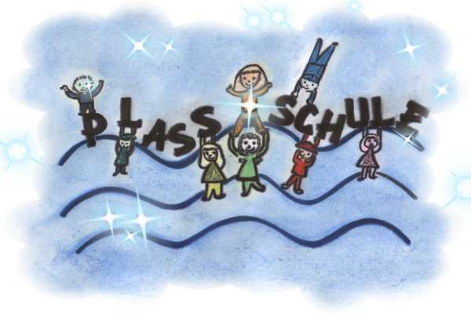  Ansprechpartner:  Katja Nolting / Schulleiterin  Susanne Gärtner/ Sonderpädagogin

